Ханты-Мансийский автономный округ - Югра
(Тюменская область)

Нижневартовский муниципальный район

Администрация

Сельского поселения Вата

ПОCТАНОВЛЕНИЕ

от 16.05.2016 № 53

О внесении изменения в постановление администрации сельского поселения Вата от 03.04.2012 № 23 «Об утверждении Положения о порядке внесения проектов муниципальных правовых актов администрации сельского поселения Вата»

Во исполнение подпункта 2.2. пункта 1.2. Протокола заседания Совета при Губернаторе Ханты-Мансийского автономного округа – Югры по развитию местного самоуправления в Ханты-Мансийском автономном округе – Югре от 18.03.2016 года № 30:

1. Внести следующие изменения в постановление администрации поселения от 03.04.2012 № 23 «Об утверждении Положения о порядке внесения проектов муниципальных правовых актов администрации сельского поселения Вата»:

1.1. Пункт 3.1.2. Приложения к постановлению дополнить абзацем следующего содержания:
«Финансово-экономическое обоснование проекта, в случае если проект оказывает влияние на доходы или расходы бюджета поселения, в котором описывается экономический эффект от реализации проекта, содержится оценка влияния реализации проекта на доходы и расходы бюджета поселения, указываются расчеты в денежном выражении:
-расходов бюджета поселения, в том числе бюджетных ассигнований, с указанием направлений расходов (с их обоснованием) и сведений об источниках финансового обеспечения, дополнительных расходов бюджета поселения с указанием источников их финансового обеспечения;
-расходов из иных источников;
-доходов бюджета поселения;
-увеличения (уменьшения) поступлений налогов, сборов в бюджет поселения;
-дополнительных доходов юридических и физических лиц, выраженных в снижении налогового бремени в связи с реализацией решений, предлагаемых к принятию проектом.».

2. Постановление опубликовать(обнародовать) в районной газете «Новости Приобья» и разместить на официальном веб-сайте администрации сельского поселения Вата (www.adminvata.ru).

3. Данное постановление вступает в силу после его официального опубликования.

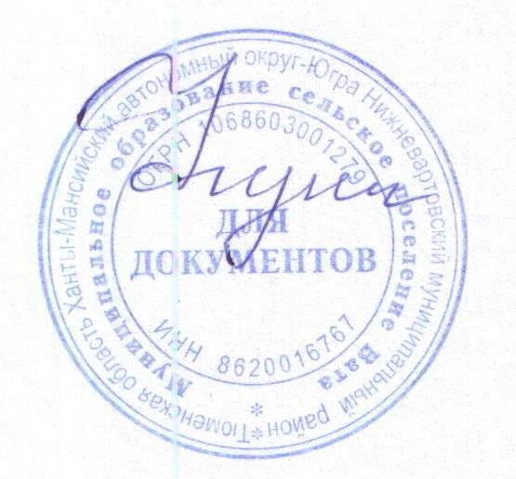
4. Контроль за исполнением настоящего постановления оставляю за собой.

Глава сельского поселения Вата М.В. Функ

